2-1
1. Укажите номера функций, представленных:
а) в СДНФ; в) в ДНФ;
б) в СКНФ; г) в КНФ.
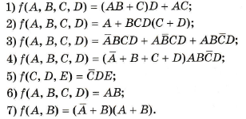
2. Используя таблицы истинности, представьте указанные функции в СДНФ и СКНФ:
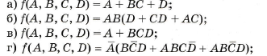
3. Приведите равносильными преобразованиями к дизъюнктивной нормальной форме:
4. Приведите равносильными преобразованиями сначала к ДНФ и КНФ, а затем к СДНФ и СКНФ:
5. Применяя равносильные преобразования, приведите следующие формулы к возможно более простой форме:
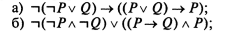
6. Разработать алгоритм и написать программу на языке Си для нахождения СДНФ и СКНФ (используя таблицы истинности) функции г) из п.2.

2-2
1. Укажите номера функций, представленных:
а) в СДНФ; в) в ДНФ;
б) в СКНФ; г) в КНФ.
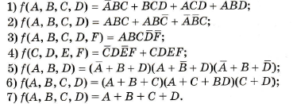
2. Используя таблицы истинности, представьте указанные функции в СДНФ и СКНФ:
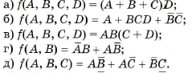
3. Приведите равносильными преобразованиями к дизъюнктивной нормальной форме:
4. Приведите равносильными преобразованиями сначала к ДНФ и КНФ, а затем к СДНФ и СКНФ:
5. Применяя равносильные преобразования, приведите следующие формулы к возможно более простой форме:
6. Разработать алгоритм и написать программу на языке Си для нахождения СДНФ и СКНФ (используя таблицы истинности) функции б) из п.2.

2-3
1. Укажите номера функций, представленных:
а) в СДНФ; в) в ДНФ;
б) в СКНФ; г) в КНФ.
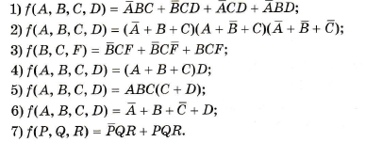
2. Используя таблицы истинности, представьте указанные функции в СДНФ и СКНФ:
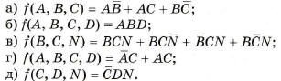
3. Приведите равносильными преобразованиями к дизъюнктивной нормальной форме:
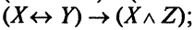
4. Приведите равносильными преобразованиями сначала к ДНФ и КНФ, а затем к СДНФ и СКНФ:
5. Применяя равносильные преобразования, приведите следующие формулы к возможно более простой форме:
6. Разработать алгоритм и написать программу на языке Си для нахождения СДНФ и СКНФ (используя таблицы истинности) функции г) из п.2.

2-4
1. Укажите номера функций, представленных:
а) в СДНФ; в) в ДНФ;
б) в СКНФ; г) в КНФ.
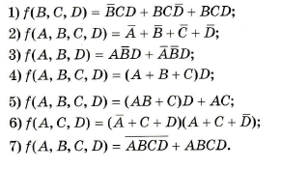
2. Используя таблицы истинности, представьте указанные функции в СДНФ и СКНФ:
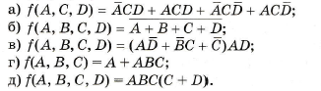
3. Приведите равносильными преобразованиями к дизъюнктивной нормальной форме:
4. Приведите равносильными преобразованиями сначала к ДНФ и КНФ, а затем к СДНФ и СКНФ:
5. Применяя равносильные преобразования, приведите следующие формулы к возможно более простой форме:
6. Разработать алгоритм и написать программу на языке Си для нахождения СДНФ и СКНФ (используя таблицы истинности) функции в) из п.2.

2-5

1. Укажите номера функций, представленных:
а) в СДНФ; в) в ДНФ;
б) в СКНФ; г) в КНФ.
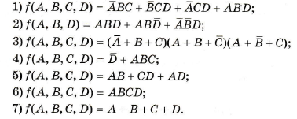
2. Используя таблицы истинности, представьте указанные функции в СДНФ и СКНФ:
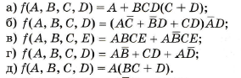
3. Приведите равносильными преобразованиями к дизъюнктивной нормальной форме:
4. Приведите равносильными преобразованиями сначала к ДНФ и КНФ, а затем к СДНФ и СКНФ:
5. Применяя равносильные преобразования, приведите следующие формулы к возможно более простой форме:
6. Разработать алгоритм и написать программу на языке Си для нахождения СДНФ и СКНФ (используя таблицы истинности) функции б) из п.2.

2-6
1. Укажите номера функций, представленных:
а) в СДНФ; в) в ДНФ;
б) в СКНФ; г) в КНФ.
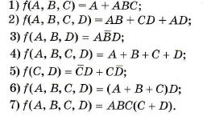
2. Используя таблицы истинности, представьте указанные функции в СДНФ и СКНФ:
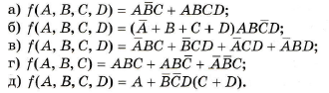
3. Приведите равносильными преобразованиями к дизъюнктивной нормальной форме:
4. Приведите равносильными преобразованиями сначала к ДНФ и КНФ, а затем к СДНФ и СКНФ:
5. Применяя равносильные преобразования, приведите следующие формулы к возможно более простой форме:
6. Разработать алгоритм и написать программу на языке Си для нахождения СДНФ и СКНФ (используя таблицы истинности) функции в) из п.2.

2-7
1. Укажите номера функций, представленных:
а) в СДНФ; в) в ДНФ;
б) в СКНФ; г) в КНФ.
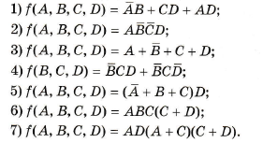
2. Используя таблицы истинности, представьте указанные функции в СДНФ и СКНФ:
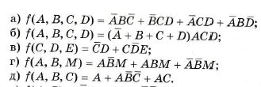
3. Приведите равносильными преобразованиями к дизъюнктивной нормальной форме:
4. Приведите равносильными преобразованиями сначала к ДНФ и КНФ, а затем к СДНФ и СКНФ:
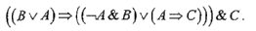
5. Применяя равносильные преобразования, приведите следующие формулы к возможно более простой форме:
6. Разработать алгоритм и написать программу на языке Си для нахождения СДНФ и СКНФ (используя таблицы истинности) функции б) из п.2.

2-8
1. Укажите номера функций, представленных:
а) в СДНФ; в) в ДНФ;
б) в СКНФ; г) в КНФ.
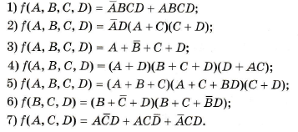
2. Используя таблицы истинности, представьте указанные функции в СДНФ и СКНФ:
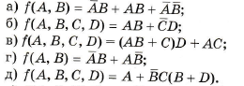
3. Приведите равносильными преобразованиями к конъюнктивной нормальной форме:
4. Приведите равносильными преобразованиями сначала к ДНФ и КНФ, а затем к СДНФ и СКНФ:
5. Применяя равносильные преобразования, приведите следующие формулы к возможно более простой форме:
6. Разработать алгоритм и написать программу на языке Си для нахождения СДНФ и СКНФ (используя таблицы истинности) функции д) из п.2.

2-9
1. Укажите номера функций, представленных:
а) в СДНФ; в) в ДНФ;
б) в СКНФ; г) в КНФ.
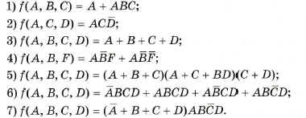
2. Используя таблицы истинности, представьте указанные функции в СДНФ и СКНФ:
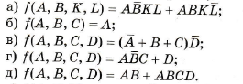
3. Приведите равносильными преобразованиями к конъюнктивной нормальной форме:
4. Приведите равносильными преобразованиями сначала к ДНФ и КНФ, а затем к СДНФ и СКНФ:
5. Применяя равносильные преобразования, приведите следующие формулы к возможно более простой форме:
6. Разработать алгоритм и написать программу на языке Си для нахождения СДНФ и СКНФ (используя таблицы истинности) функции в) из п.2.

2-10
1. Укажите номера функций, представленных:
а) в СДНФ; в) в ДНФ;
б) в СКНФ; г) в КНФ.
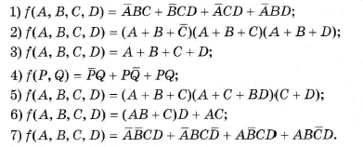
2. Используя таблицы истинности, представьте указанные функции в СДНФ и СКНФ:
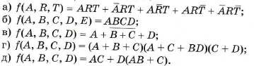
3. Приведите равносильными преобразованиями к конъюнктивной нормальной форме:
4. Приведите равносильными преобразованиями сначала к ДНФ и КНФ, а затем к СДНФ и СКНФ:
5. Применяя равносильные преобразования, приведите следующие формулы к возможно более простой форме:
6. Разработать алгоритм и написать программу на языке Си для нахождения СДНФ и СКНФ (используя таблицы истинности) функции г) из п.2.

2-11
1. Укажите номера функций, представленных:
а) в СДНФ; в) в ДНФ;
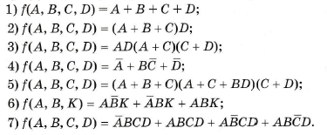
б) в СКНФ; г) в КНФ.
2. Используя таблицы истинности, представьте указанные функции в СДНФ и СКНФ:
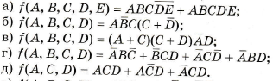
3. Приведите равносильными преобразованиями к конъюнктивной нормальной форме:
4. Приведите равносильными преобразованиями сначала к ДНФ и КНФ, а затем к СДНФ и СКНФ:
5. Применяя равносильные преобразования, приведите следующие формулы к возможно более простой форме:
6. Разработать алгоритм и написать программу на языке Си для нахождения СДНФ и СКНФ (используя таблицы истинности) функции а) из п.2.

2-12
1. Укажите номера функций, представленных:
а) в СДНФ; в) в ДНФ;
б) в СКНФ; г) в КНФ.
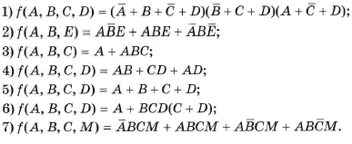
2. Используя таблицы истинности, представьте указанные функции в СДНФ и СКНФ:
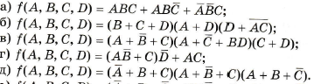
3. Приведите равносильными преобразованиями к конъюнктивной нормальной форме:
4. Приведите равносильными преобразованиями сначала к ДНФ и КНФ, а затем к СДНФ и СКНФ:
5. Применяя равносильные преобразования, приведите следующие формулы к возможно более простой форме:
6. Разработать алгоритм и написать программу на языке Си для нахождения СДНФ и СКНФ (используя таблицы истинности) функции в) из п.2.

2-13
1. Укажите номера функций, представленных:
а) в СДНФ; в) в ДНФ;
б) в СКНФ; г) в КНФ.
2. Используя таблицы истинности, представьте указанные функции в СДНФ и СКНФ:
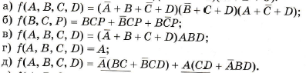
3. Приведите равносильными преобразованиями к конъюнктивной нормальной форме:
4. Приведите равносильными преобразованиями сначала к ДНФ и КНФ, а затем к СДНФ и СКНФ:
5. Применяя равносильные преобразования, приведите следующие формулы к возможно более простой форме:
6. Разработать алгоритм и написать программу на языке Си для нахождения СДНФ и СКНФ (используя таблицы истинности) функции а) из п.2.

2-14
1. Укажите номера функций, представленных:
а) в СДНФ; в) в ДНФ;
б) в СКНФ; г) в КНФ.
2. Используя таблицы истинности, представьте указанные функции в СДНФ и СКНФ:
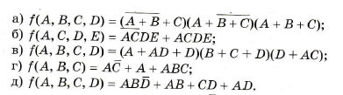
3. Приведите равносильными преобразованиями к конъюнктивной нормальной форме:
4. Приведите равносильными преобразованиями сначала к ДНФ и КНФ, а затем к СДНФ и СКНФ:
5. Применяя равносильные преобразования, приведите следующие формулы к возможно более простой форме:
6. Разработать алгоритм и написать программу на языке Си для нахождения СДНФ и СКНФ (используя таблицы истинности) функции в) из п.2.

2-15
1. Укажите номера функций, представленных:
а) в СДНФ; в) в ДНФ;
б) в СКНФ; г) в КНФ.
2. Используя таблицы истинности, представьте указанные функции в СДНФ и СКНФ:
3. Приведите равносильными преобразованиями к дизъюнктивной нормальной форме:
4. Приведите равносильными преобразованиями сначала к ДНФ и КНФ, а затем к СДНФ и СКНФ:
5. Применяя равносильные преобразования, приведите следующие формулы к возможно более простой форме:
6. Разработать алгоритм и написать программу на языке Си для нахождения СДНФ и СКНФ (используя таблицы истинности) функции а) из п.2.

2-16
1. Укажите номера функций, представленных:
а) в СДНФ; в) в ДНФ;
б) в СКНФ; г) в КНФ.
2. Используя таблицы истинности, представьте указанные функции в СДНФ и СКНФ:
3. Приведите равносильными преобразованиями к конъюнктивной нормальной форме:
4. Приведите равносильными преобразованиями сначала к ДНФ и КНФ, а затем к СДНФ и СКНФ:
5. Применяя равносильные преобразования, приведите следующие формулы к возможно более простой форме:
6. Разработать алгоритм и написать программу на языке Си для нахождения СДНФ и СКНФ (используя таблицы истинности) функции б) из п.2.

2-17
1. Укажите номера функций, представленных:
а) в СДНФ; в) в ДНФ;
б) в СКНФ; г) в КНФ.
2. Используя таблицы истинности, представьте указанные функции в СДНФ и СКНФ:
3. Приведите равносильными преобразованиями к дизъюнктивной нормальной форме:
4. Приведите равносильными преобразованиями сначала к ДНФ и КНФ, а затем к СДНФ и СКНФ:
5. Применяя равносильные преобразования, приведите следующие формулы к возможно более простой форме:
б)
6. Разработать алгоритм и написать программу на языке Си для нахождения СДНФ и СКНФ (используя таблицы истинности) функции в) из п.2.

2-18
1. Укажите номера функций, представленных:
а) в СДНФ; в) в ДНФ;
б) в СКНФ; г) в КНФ.
2. Используя таблицы истинности, представьте указанные функции в СДНФ и СКНФ:
3. Приведите равносильными преобразованиями к дизъюнктивной нормальной форме:
4. Приведите равносильными преобразованиями сначала к ДНФ и КНФ, а затем к СДНФ и СКНФ:
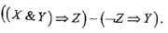
5. Применяя равносильные преобразования, приведите следующие формулы к возможно более простой форме:
6. Разработать алгоритм и написать программу на языке Си для нахождения СДНФ и СКНФ (используя таблицы истинности) функции г) из п.2.

2-19
1. Укажите номера функций, представленных:
а) в СДНФ; в) в ДНФ;
б) в СКНФ; г) в КНФ.
2. Используя таблицы истинности, представьте указанные функции в СДНФ и СКНФ:
3. Приведите равносильными преобразованиями к дизъюнктивной нормальной форме:
4. Приведите равносильными преобразованиями сначала к ДНФ и КНФ, а затем к СДНФ и СКНФ:
5. Применяя равносильные преобразования, приведите следующие формулы к возможно более простой форме:
6. Разработать алгоритм и написать программу на языке Си для нахождения СДНФ и СКНФ (используя таблицы истинности) функции д) из п.2.

2-20
1. Укажите номера функций, представленных:
а) в СДНФ; в) в ДНФ;
б) в СКНФ; г) в КНФ.
2. Используя таблицы истинности, представьте указанные функции в СДНФ и СКНФ:
3. Приведите равносильными преобразованиями к конъюнктивной нормальной форме:
4. Приведите равносильными преобразованиями сначала к ДНФ и КНФ, а затем к СДНФ и СКНФ:
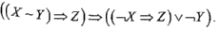
5. Применяя равносильные преобразования, приведите следующие формулы к возможно более простой форме:
6. Разработать алгоритм и написать программу на языке Си для нахождения СДНФ и СКНФ (используя таблицы истинности) функции г) из п.2.

2-21
1. Укажите номера функций, представленных:
а) в СДНФ; в) в ДНФ;
б) в СКНФ; г) в КНФ.
2. Используя таблицы истинности, представьте указанные функции в СДНФ и СКНФ:
3. Приведите равносильными преобразованиями к дизъюнктивной нормальной форме:
4. Приведите равносильными преобразованиями сначала к ДНФ и КНФ, а затем к СДНФ и СКНФ:
5. Применяя равносильные преобразования, приведите следующие формулы к возможно более простой форме:
6. Разработать алгоритм и написать программу на языке Си для нахождения СДНФ и СКНФ (используя таблицы истинности) функции в) из п.2.

2-22

1. Укажите номера функций, представленных:
а) в СДНФ; в) в ДНФ;
б) в СКНФ; г) в КНФ.
2. Используя таблицы истинности, представьте указанные функции в СДНФ и СКНФ:
3. Приведите равносильными преобразованиями к дизъюнктивной нормальной форме:
4. Приведите равносильными преобразованиями сначала к ДНФ и КНФ, а затем к СДНФ и СКНФ:
5. Применяя равносильные преобразования, приведите следующие формулы к возможно более простой форме:
6. Разработать алгоритм и написать программу на языке Си для нахождения СДНФ и СКНФ (используя таблицы истинности) функции б) из п.2.

2-23
1. Укажите номера функций, представленных:
а) в СДНФ; в) в ДНФ;
б) в СКНФ; г) в КНФ.
2. Используя таблицы истинности, представьте указанные функции в СДНФ и СКНФ:
3. Приведите равносильными преобразованиями к дизъюнктивной нормальной форме:
4. Приведите равносильными преобразованиями сначала к ДНФ и КНФ, а затем к СДНФ и СКНФ:
5. Применяя равносильные преобразования, приведите следующие формулы к возможно более простой форме:
6. Разработать алгоритм и написать программу на языке Си для нахождения СДНФ и СКНФ (используя таблицы истинности) функции в) из п.2.
2-24
1. Укажите номера функций, представленных:
а) в СДНФ; в) в ДНФ;
б) в СКНФ; г) в КНФ.
2. Используя таблицы истинности, представьте указанные функции в СДНФ и СКНФ:
3. Приведите равносильными преобразованиями к дизъюнктивной нормальной форме:
4. Приведите равносильными преобразованиями сначала к ДНФ и КНФ, а затем к СДНФ и СКНФ:
5. Применяя равносильные преобразования, приведите следующие формулы к возможно более простой форме:
6. Разработать алгоритм и написать программу на языке Си для нахождения СДНФ и СКНФ (используя таблицы истинности) функции б) из п.2.

2-25
1. Укажите номера функций, представленных:
а) в СДНФ; в) в ДНФ;
б) в СКНФ; г) в КНФ.
2. Используя таблицы истинности, представьте указанные функции в СДНФ и СКНФ:
3. Приведите равносильными преобразованиями к дизъюнктивной нормальной форме:
4. Приведите равносильными преобразованиями сначала к ДНФ и КНФ, а затем к СДНФ и СКНФ:
5. Применяя равносильные преобразования, приведите следующие формулы к возможно более простой форме:
6. Разработать алгоритм и написать программу на языке Си для нахождения СДНФ и СКНФ (используя таблицы истинности) функции б) из п.2.

2-26

1. Укажите номера функций, представленных:
а) в СДНФ; в) в ДНФ;
б) в СКНФ; г) в КНФ.
2. Используя таблицы истинности, представьте указанные функции в СДНФ и СКНФ:
3. Приведите равносильными преобразованиями к дизъюнктивной нормальной форме:
4. Приведите равносильными преобразованиями сначала к ДНФ и КНФ, а затем к СДНФ и СКНФ:
5. Применяя равносильные преобразования, приведите следующие формулы к возможно более простой форме:
6. Разработать алгоритм и написать программу на языке Си для нахождения СДНФ и СКНФ (используя таблицы истинности) функции д) из п.2.

